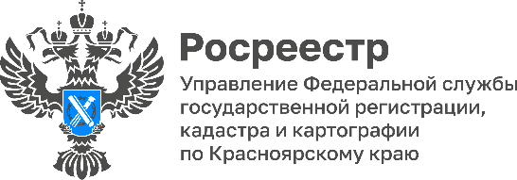
Расширены случаи предоставления земельных участков гражданам в безвозмездное пользование

15 августа вступил в силу Федеральный закон от 04.08.2023 №492-ФЗ «О внесении изменений в Земельный кодекс Российской Федерации», наделяющий полномочиями регионы устанавливать перечень профессий, дающих право на получение гражданами в безвозмездное пользование с последующим оформлением в собственность земельных участков для индивидуального жилищного строительства или ведения личного подсобного хозяйства.
До вышеуказанных изменений регионы наделялись полномочиями устанавливать только перечень специальностей.
При этом, регионы могут предусмотреть, что такие граждане должны состоять на учете в качестве нуждающихся в жилых помещениях или иметь основания для постановки на данный учет, а также требование об отсутствии у таких граждан права собственности на иные земельные участки, предоставленные для индивидуального жилищного строительства или ведения личного подсобного хозяйства в данном муниципальном образовании.
Руководитель Управления Росреестра по Красноярскому краю Голдобина Татьяна: «Принятый закон позволит представителям рабочих профессий получить земельный участок для индивидуального жилищного строительства или ведения личного подсобного хозяйства в безвозмездное пользование, а затем и в собственность бесплатно».
Заместитель Министра экономики и регионального развития Красноярского края Марина Лейман: «Субъекты РФ получили право определять перечень наиболее востребованных профессий, работа граждан по которым позволит получать земельные участки. Конечно, это необходимо с целью закрепления квалифицированных кадров в сельских территориях».
https://rosreestr.gov.ru/press/archive/reg/rasshireny-sluchai-predostavleniya-zemelnykh-uchasov-grazhdnam-v-bezmezdnoe-polzovanie/

Материал подготовлен
Управлением Росреестра по Красноярскому краю
Контакты для СМИ:
тел.: (391)2-226-756
е-mail: pressa@r24.rosreestr.ru
«ВКонтакте» http://vk.com/to24.rosreestr
Telegram https://t.me/Rosreestr_krsk24
Одноклассники https://ok.ru/to24.rosreestr
RuTube https://rutube.ru/channel/30409991/

